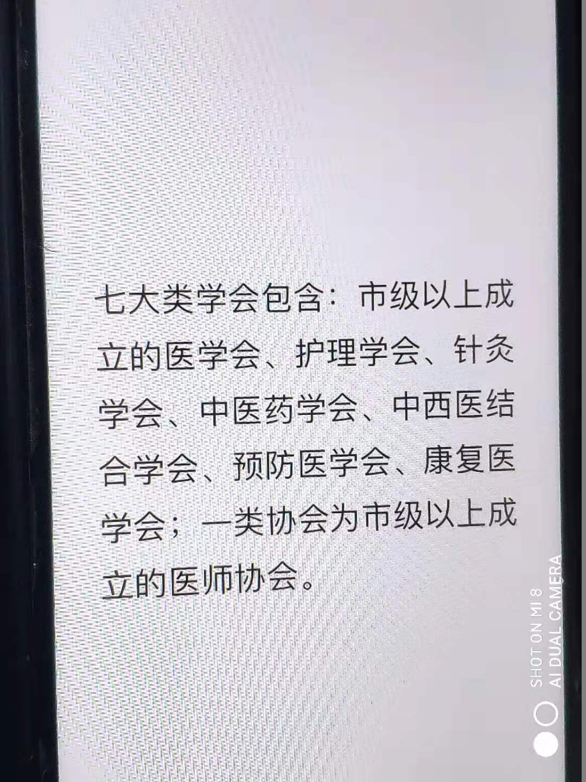

以上7类学会(协会)兼职正常填报证书或兼职文件，以外的兼职，需从中国社会组织公共服务平台查询备案信息!

所填报的专利,需要在国家知识产权局打印含有个人信息的材料!

